Tugas 1

Praktikum Komstat D

1. Diberikan syntax sebagai berikut:

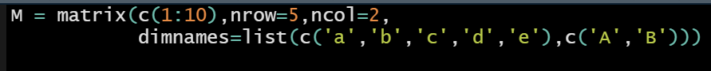

Tentukan nilai

* M
* Baris 2
* Kolom 1
* Baris 5, Kolom 1
* Baris d, Kolom B

1. Buatlah 3 vektor dengan nilai random dan kemudian gabungkan ketiga vector tersebut menjadi matrix dan diberi nama matrix A
2. Buatlah matrix B dengan dimensi 3x3 dengan element angka (21-29)
3. Tentukan Nilai diagonal dari masing-masing matrix
4. Tentukan:

* Matrix C dengan menjumlahkan setiap element pada matrix A dengan 6
* Matrix D dengan mengalikan setiap element pada matrix C dengan 2.5 dan kemudian membulatkan menjadi integer
* Perkalian scalar matrix A dan D, B dan D
* Perkalian matrix matrix A dan D, B dan D
* Invers matrix C dan matrix D

1. Buatlah Syntax Korelasi dari 2 formula dibawah

- Formula 1

- Formula 2

